Методический час на тему «Упражнения и подвижные игры на профилактику плоскостопия и нарушения осанки для дошкольников»
15. 12.2020г. Прошел методический час в ДОУ по Корригирующей гимнастике на тему «Упражнения и подвижные игры на профилактику плоскостопия и нарушения осанки для дошкольников».
Дошкольное воспитание играет значительную роль в жизни общества, создавая условия для дальнейшего развития человека, а гармоничное развитие невозможно без физического воспитания.
Корригирующая гимнастика - это один из видов лечебной гимнастики, необходимый каждому ребенку. Корригировать - значит исправлять. Для этого в своей работе я использую следующие виды корригирующих упражнений:
- коррекционные занятия (упражнения с теннисными мячиками, гимнастическими палочками, косичками, платочками, направленные на исправление каких-то конкретных нарушений в работе детского организма, например, плоскостопия и нарушения осанки);
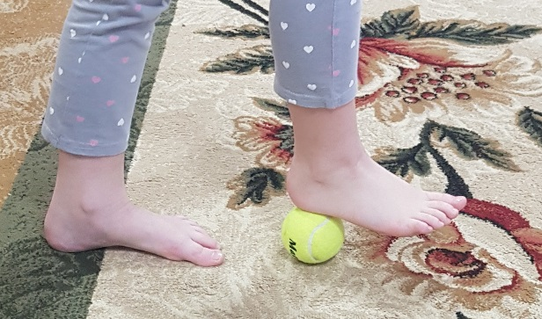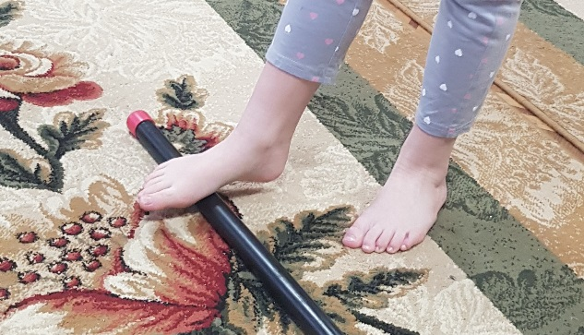

- закаливание (прогулки и игры на свежем воздухе);
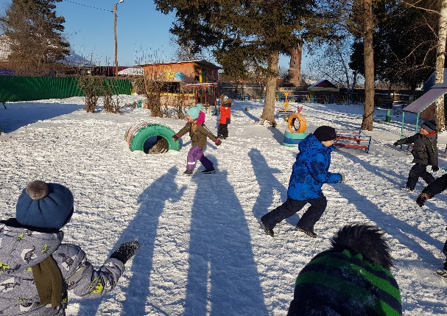
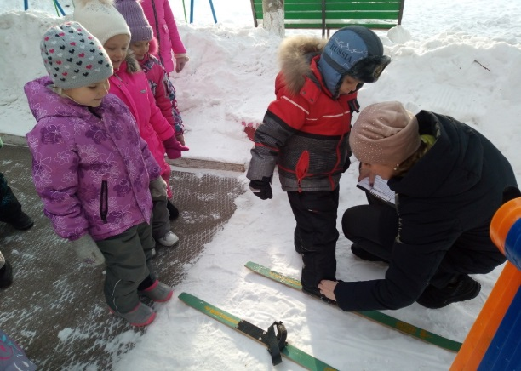
- стрейтчинг (упражнения с гимнастическими палочками, которые выполняются лёжа, сидя, без резких движений сильных физических нагрузок);
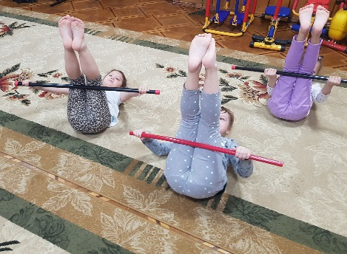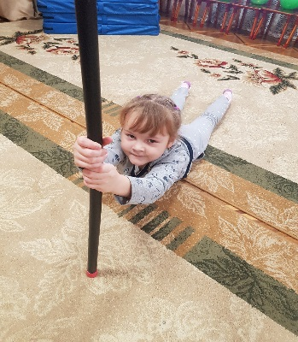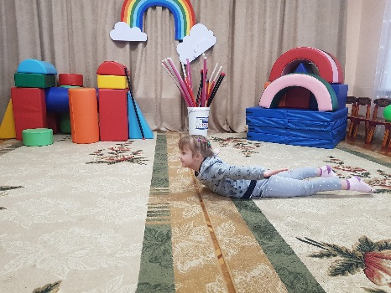

- физкультминутки (проводятся регулярно в перерывах на занятиях, чтобы дети не только передохнули, но и поработали на укрепление организма);
- утренняя и дыхательная гимнастика, гимнастика после сна;
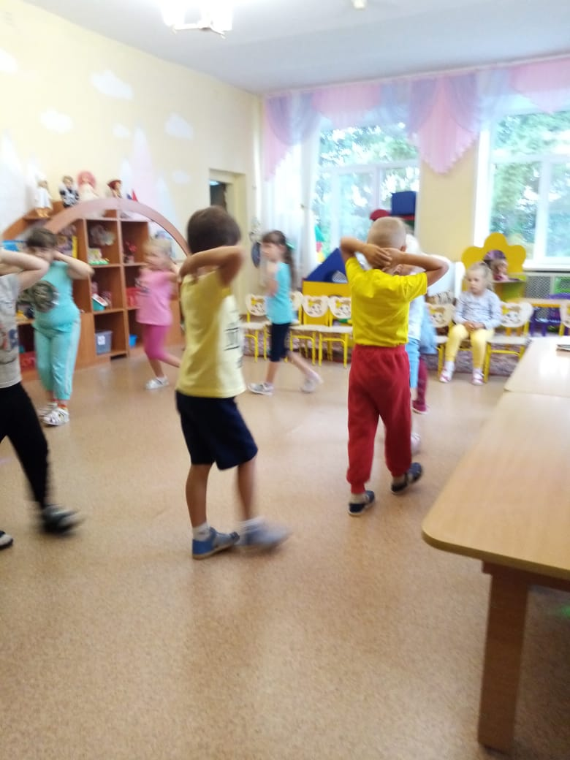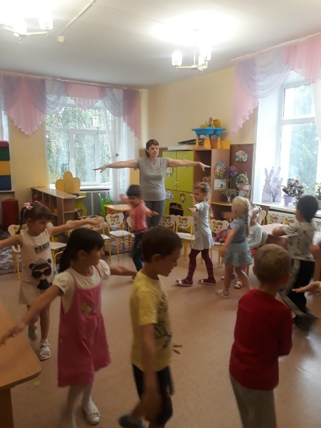
- подвижные игры и игры эстафеты (с мячами, платочками).
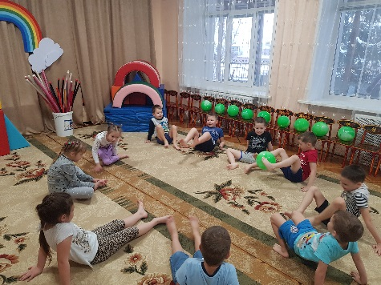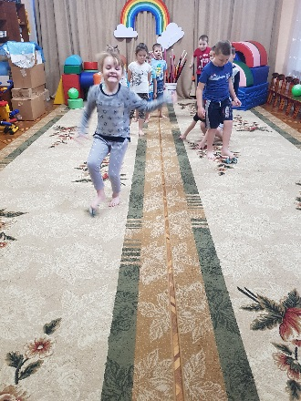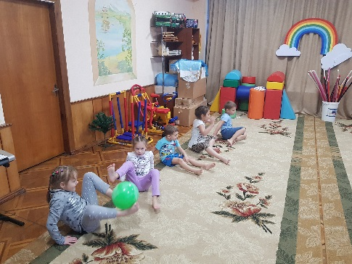

Систематическое использование корригирующих упражнений в режиме двигательной активности детей положительно влияет на укрепление мышечного корсета.
Таким образом, можно сделать вывод, что здоровье, особенно в наших климатических условиях, является главной ценностью человека. Не случайно на первое место все современные программы для дошкольных учреждений ставят задачу воспитания у детей ответственного отношения к собственному здоровью.
И именно мы в ответе за воспитание здорового, сильного и красиво сложенного молодого поколения.

